Comedores Económicos del Estado Dominicano
“Año de la Consolidación de la Seguridad Alimentaria.”
Índice de Información disponible
Portal de Transparencia CEED
Oficina de Libre Acceso a la Información. OAI
Institución: Dirección General de los Comedores Económicos del Estado Dominicano- CEED
Incúmbete: Dr. Edgar Augusto Feliz Méndez- Director General
Teléfono: (809) 592-1819
Dirección Física: Ave. San Vicente de Paul, Esquina Pte. Estrella Ureña, Santo Domingo Este, Republica Dominicana
Dirección Web: http://comedoreseconomicos.gob.do
Correo Electrónico Institucional: Libreaccesoalainformacion@ceed.gob.do
ENLACE PORTAL TRANSPARENCIA
FECHA DE ACTUALIZACION
URL:
Julio 2022
http://www.comedoreseconomicos.gob.do/transparencia/
Comedores Económicos del Estado Dominicano
“Año de la Consolidación de la Seguridad Alimentaria.”
BASE LEGAL DE LA INSTITUCION.

DOCUMENTO/
INFORMACION
FORMATO
ENLACE
FECH A
10 de Julio
DISPONIBLILIDA
D (SI/NO)
http://comedoreseconomicos.gob.do/transparencia/index.php/ b se -
legal/category/526-const-de-la-republica-dominicana
Constitución Política de la
República
Dominicana,
Digital-
Descarga
Si
a
2015
Votada y Proclamada
por la
Asamblea Nacional en
fecha trece (13) de
Julio
de 2015
Gaceta Oficial
No. 10805 del
10 de Julio de 2015
http://comedoreseconomicos.gob.do/transparencia/index.php/ b a se -
legal/category/527-leyes
19 de Julio
1978
Si
Ley No. 856 que pasa los
Comedores Económicos a
ser una dependencia de la
Secretaria de Estado de las
Fuerzas
Digital-
Descarga
Armadas del 19 de
Julio
1978
Comedores Económicos del Estado Dominicano
“Año de la Consolidación de la Seguridad Alimentaria.”
Ley No. 16, que declara un Digital-
http://comedoreseconomicos.gob.do/transparencia/index.php/bas e-
legal/category/527-leyes
24 de Junio
1942
si
estado de emergencia
Nacional y crea los
Descarga
Comedores Económicos
del Estado
Dominicano, del 24 de
Junio 1942.

Decreto No. 350-19
Designación del
Nuevo Director
Digital-
http://comedoreseconomicos.gob.do/transparencia/phocadownlo ad/
BaseLegal/2020/350-19.pdf
21 de Octubre
2019
Si
Si
Descarga
Decreto No. 2052-44
queregula el
funcionamiento
Digital-
Descarga
http://comedoreseconomicos.gob.do/transparencia/index.php/bas e-
legal/category/528-decretos
22 de Julio
1944
de los
Comedores
Económicos del 22 de
Julio del 1944
Decreto No. 1082-04 crea Digital -
http://comedoreseconomicos.gob.d o/t ra ns p are n ci a/ index.php/bas e-
legal/category/528-decretos
3 de Septiembre
2004
Si
e
Descar ga
Integra los gabinetes de
políticas institucional, de
Política económica, política
social
política
medioambiental
desarrollo físico.
y
Comedores Económicos del Estado Dominicano
“Año de la Consolidación de la Seguridad Alimentaria.”
FORMATO
ENLACE
FECHA
(SI/NO)
Si
INFORMACION
Organigrama
Digital-
Descarga
http://comedoreseconomicos.gob.do/transparencia/index.php/o
anigra ma
15 de Septiembre
2021
ESTRUCTURA ORGANICA DE LA INSTITUCION.
DOCUMENTO/
DISPONIBILIDAD

OPCION: MARCO LEGAL DEL SISTEMA DE TRANSPARENCIA/LEYES
DOCUMENTO/
INFORMACION
FORMATO
ENLACE
FECHA
DISPONIBILIDAD
(SI/NO)
Ley No. 311-14
Digital-
Descarga
http://comedoreseconomicos.gob.do/transparencia/index.php/ma c o -
11 de Agosto
2014
Si
Proyecto de ley sobre
Declaración Jurada
de Patrimonio
legal-de-transparencia/leyes
r
Ley 172-13 sobre
protección de datos
personales, de fecha
13 de Julio
de 2013
Digital-
Descarga
http://comedoreseconomicos.gob.do/transparencia/index.php/ma c o -
legal-de-transparencia/leyes
13 de Diciembre
2013
Si
r
Ley No. 247-12 orgánica
de la
Digital-
Descarga
http://comedoreseconomicos.gob.do/transparencia/index.php/ma c o -
legal-de-transparencia/leyes
9 de Agosto
2012
Si
r
Administración Publica
Comedores Económicos del Estado Dominicano
“Año de la Consolidación de la Seguridad Alimentaria.”
Ley No.1-12 Estrategia
Nacional de Desarrol l o
2030
Digital-
Descarga
http://comedoreseconomicos.gob.do/transparencia/index.php/ma r c o -
legal-de-transparencia/leyes
12 de Enero
2012
Si
Ley No. 81-08 General
de archivos
Digital-
http://comedoreseconomicos.gob.do/transparencia/index.php/ma r c o -
legal-de-transparencia/leyes
11 de Diciembre
2008
Si
Si
Descarga
Ley No. 41-08
de Función
Publica
Digital-
Descarga
http://comedoreseconomicos.gob.do/transparencia/index.php/ma r c o -
legal-de-transparencia/leyes
4 de Enero
2008
Ley 13-07 sobre
el Tribunal
Digital-
Descarga
http://comedoreseconomicos.gob.do/transparencia/index.php/ma
r co- legal-de-transparencia/leyes
6 de Febrero
2007
Si
Superior
Administrativo
Si
Si
Ley No.10-07 que
Instituye el Sistema
Nacional de control
Interno y de la
Contraloría General de la
Republica
Digital-
Descarga
http://comedoreseconomicos.gob.do/transparencia/index.php/ma r c o -
legal-de-transparencia/leyes
5 de Enero
2007
Ley No. 5-07 que Crea el
Sistema Integrado de
Administración
Financiera del
Digital-
http://comedoreseconomicos.gob.do/transparencia/index.php/ma
r co- legal-de-transparencia/leyes
4 de Enero
2007
Descarga
Estado
Ley No. 498-06 de
Planificación e Inversión
Publica
Digital-
Descarga
http://comedoreseconomicos.gob.do/transparencia/index.php/ma r c o -
legal-de-transparencia/leyes
Si
Si
17 de Noviembre
2006
Ley No. 340-06 y 449 -
06 sobre compras y
contrataciones de Bienes,
Servicios,
Digital -
Descar ga
http://comedoreseconomicos.gob.d o/t ra ns p are n ci a/ i
ndex.php/ m a r co- legal-de-transparencia/leyes
18 de Agosto
2006
Obras
Comedores Económicos del Estado Dominicano
“Año de la Consolidac ón de la Seguridad Alimentaria.”
y Concesiones/
Reglamentación
complementaria
Ley No. 6-06
sobre Créditos
Publico
Digital-
Descarga
http://comedoreseconomicos.gob.do/transparencia/index.php/m rco-
legal-de-transparencia/leyes
3 de Diciembre
2006
Si
a
Ley No. 423-06
Orgánica de
Digital-
Descarga
http://comedoreseconomicos.gob.do/transparencia/index.php/m rco-
legal-de-transparencia/leyes
17 de Noviembre
2006
Si
a
Presupuesto para el
Sector Publico

Ley No. 567-05 de
Tesorería
Nacional
Digital-
Descarga
http://comedoreseconomicos.gob.do/transparencia/index.php/m rco-
legal-de-transparencia/leyes
13 de Diciembre
2005
a
Si
Si

Ley general No.200-04 _{Digital-}
http://comedoreseconomicos.gob.do/transparencia/index.php/m rco-
legal-de-transparencia/leyes
sobre Libre Acceso a la
Descarga
a
28 de Julio
2004
Información Publica

Digital-
http://comedoreseconomicos.gob.do/transparencia/index.php/m rco-
Ley No.10-04 de la
20 de Enero
2004
Descarga
legal-de-transparencia/leyes
a
Cámara de
Cuentas
Ley No. 126-01 Crea la
Dirección General de la
contabilidad
Digital-
Descarga
http://comedoreseconomicos.gob.d ransparencia/index.php/m
o/t a rco- legal-de-
transparencia/leyes
27 de Julio
2001
Si
Si

Gubernamental

OPCION: MARCO LEGAL DEL SISTEMA DE TRANSPARENCIA/DECRETOS
DOCUMENTO/
INFORMACION
FORMATO
ENLACE
FECHA
DISPONIBILIDA
D
(SI/NO)
Decreto 350-17 sobre
Portal Transaccional del
Digital-
Descarga
http://comedoreseconomicos.gob.do/transparencia/index.php/marco
- legal-de-transparencia/decretos
14 de Septiembre
2017
Si

Comedores Económicos del Estado Dominicano
“Año de la Consolidación de la Seguridad Alimentaria.”
Sistema Informático para la
gestión de Compras y
Contrataciones del Estado
Decreto 143-17 sobre las
Comisiones de
Digital -
Descar ga
http://comedoreseconomicos.gob.do/t ra ns p are n ci a/ i nd ex.php/ma
r c o- legal-de-transparencia/decretos
26 de Julio
2017
Si
Ética Publica
Decreto 15-17 sobre
Compras
Dominicanas
Digital -
Descar ga
http://comedoreseconomicos.gob.do/t ra ns p are n ci a/ i nd ex.php/ma r co-
legal-de-transparencia/decretos
8 de Febrero
2017
Si
Si
Decreto 92-16 sobre
Declaración Jurada
de
Digital -
Descar ga
http://comedoreseconomicos.gob.do/t ra ns p are n ci a/ i nd ex.php/ma r co-
legal-de-transparencia/decretos
17 de Marzo
2016
Patrimonio
Decreto 188-14 Establece Digital -
http://comedoreseconomicos.gob.do/t ra ns p are n ci a/ i nd ex.php/ma r co-
legal-de-transparencia/decretos
4 de Julio
2014
Si
Si
los Principios y Normas
generales que servirán de
Pautas a las comisiones de
Descar ga
Veedura Dominicana
Decreto 543-12 que
Sustituye el 490-07
Reglamento de
Digital -
Descar ga
http://comedoreseconomicos.gob.do/t ra ns p are n ci a/ i nd ex.php/ma
r c o- legal-de-transparencia/decretos
6 de Septiembre
2012
Compras
y contrataciones de Bienes,
Servicios y
Obras

Digital -
Descar ga
http://comedoreseconomicos.gob.do/t ra ns p are n ci a/ i nd ex.php/ma r co-

Si

Decreto 486-12 que crea la
Dirección General de Ética
e Integridad

legal-de-transparencia/decretos
21 de Agosto
2012
Gubernamental
Comedores Económicos del Estado Dominicano
“Año de la Consolidación de la Seguridad Alimentaria.”
Decreto
establece el
129-10
que Digital-
Descarga
http://comedoreseconomicos.gob.do/transparencia/index.php/ma c o -
legal-de-transparencia/decretos
2 de Julio
2010
Si
r
Reglamento para la
aplicación de la Ley
general de archivos
de la
República
Dominicana
Decreto 694-09 que crea el Digital-
Sistema 311 de Denuncias, Descarga
Quejas,
http://comedoreseconomicos.gob.do/transparencia/index.php/ma c o -
legal-de-transparencia/decretos
17 de Septiembre
2009
Si
r
Reclamaciones
y Sugerencias
Decreto 528-09
Digital-
Descarga
http://comedoreseconomicos.gob.do/transparencia/index.php/ma c o -
21 de Julio
2009
Si
Si
Reglamento Orgánico
funcional del Ministerio
de Administración
legal-de-transparencia/decretos
r
Decreto 527-09
Digital-
Descarga
http://comedoreseconomicos.gob.do/transparencia/index.php/ma
legal-de-transparencia/decretos
c o -
21 de Julio
2009
Reglamento Estructura
Orgánica, Cargos y
Política salarial
r
Digital-
http://comedoreseconomicos.gob.do/transparencia/index.php/ma c o -
legal-de-transparencia/decretos
21 de Julio
2009
Si
Si
Decreto 525-09
Descarga
r
Reglamento de evaluación
del desempeño y
promoción de los
servidores y funcionarios
Digital-
Descarga
http://comedoreseconomicos.gob.do/transparencia/index.php/ma c o -
legal-de-transparencia/decretos
21 de Julio
2009
Decreto 524-09 Reglamento
de
r
Comedores Económicos del Estado Dominicano
“Año de la Consolidación de la Seguridad Alimentaria.”
reclutamiento y selección de
personal en la
Administración Publica
Decreto 523-09 Reglamen to Digital-
http://comedoreseconomicos.gob.do/transparencia/index.php/ma c o -
legal-de-transparencia/decretos
de relaciones laborales en la
Administración Publica
21 de Julio
2009
Si
Descarga
r
Decreto 491-07 que
Digital-
http://comedoreseconomicos.gob.do/transparencia/index.php/ma c o -
legal-de-transparencia/decretos
30 de Agosto
2007

Si

Si
establece el
Descarga
r
Reglamento de
aplicaciones del
Sistema Nacional de
Control Interno
Decreto 441-06 sobre el
Digital-
http://comedoreseconomicos.gob.do/transparencia/index.php/ma c o -
3 de Octubre
2006
Sistema de Tesorería de
la Republica
Descarga
legal-de-transparencia/decretos
r
Dominicana

Digital-
http://comedoreseconomicos.gob.do/transparencia/index.php/ma c o -
legal-de-transparencia/decretos
25 de Febrero
2005
Decreto 130-05 que
Descarga
r
Aprueba el Reglamento
de aplicaciones de la Ley
200-04
Digital -
http://comedoreseconomicos.gob.d o/t ra ns p are n ci a/ i ndex.php/ m
o - legal-de-transparencia/decretos
2 de Diciembre
2004
Si
Decreto 1523-04 establece
el
Descar ga
Procedimiento para la
contratación de
Operaciones de Crédito
Publico Interno y Externo
de la Nación
Comedores Económicos del Estado Dominicano
“Año de la Consolidación de la Seguridad Alimentaria.”
OPCION: MARCO LEGAL DEL SISTEMA DE TRANSPARENCIA/RESOLUCIONES Y REGLAMENTOS
DOCUMENTO/
INFORMACION
FORMATO
ENLACE
FECHA

DISPONIBILIDAD
(SI/NO)

Si
Resolución 01/2018 sobre
Políticas de Estandarización Descarga
Portales de Transparencia
Digital-
http://comedoreseconomicos.gob.do/transparencia/phocadownloa
arcoLegalDeTransparencia/Resoluciones/Resolucin%200
1- 2018%20DGEIG.pdf
6 de Julio
2019
M
Resolución 002/2018 que
Digital-
http://comedoreseconomicos.gob.do/transparencia/phocadownload/B
seLegal/RESOLUCION%20002%20CEED.pdf
14 de Febrero
2018
Si
Si
modifica la Composición d Descarga
los Miembros del Comité de
compras y contrataciones de
CEED
Resolución 01/2018 que
Digital/
http://comedoreseconomicos.gob.do/transparencia/phocadownloa
14 de Febrero
2018
Si
conforma el Comité
Administrativo de los
Medios Web
Descarga
d/ a rcoLegalDeTransparencia/Resoluciones/RESOLUCIN%20001- 2018-
2.pd
M
(CAMWEB)

http://comedoreseconomicos.gob.do/transparencia/phocadownload/M
arcoLegalDeTransparencia/Resoluciones/resolucion%20del%20map.
f
Resolución 001/2017 que
aprueba la Estructura
Organizativa de los
CEED refrendada por el
MAP
Digital-Descarga
24 de Julio
2017
Si
Si
pd
Resolución 001/2016
http://comedoreseconomicos.gob.do/transparencia/phocadownlo
7 Noviembre
2016
Digital-
mediante el cual queda
conformado el Comité de
compras y contrataciones
Descarga
ad/ arcoLegalDeTransparencia/Resoluciones/Resolucion%20No- 001-
2016.pdf
Comedores Económicos del Estado Dominicano
“Año de la Consolidación de la Seguridad Alimentaria.”
de los CEED para los
procesos de contratacione
de Bienes, Servicios, Obras
y Concesiones
Reglamento 06-04 de l a
Le
10-04 de Cámara
Digital-
Descarga
http://comedoreseconomicos.gob.do/transparencia/index.php/mar c o-
legal-de-transparencia/reglamentos
20 de Septiembre
2004
Si
de Cuentas
Reglamento 09-04 sobre
Procedimiento para la
Contratación de Firmas de
Digital-
Descarga
http://comedoreseconomicos.gob.do/transparencia/index.php/mar c o-
legal-de-transparencia/reglamentos
12 de Octubre
2004
Si
Auditorias Privadas
Independiente
OPCION: NORMATIVAS

FORMATO
ENLACE
FECHA
DISPONIBILIDAD
(SI/NO)
DOCUMENTO/
INFORMACION
Si
Digital-
http://comedoreseconomicos.gob.do/transparencia/phocadownlo ad/
MarcoLegalDeTransparencia/Normativas/NORTIC-A2- 2016.pdf
29 de Julio
2016
NORTIC A-02 para la
creación y administración
de portales del Gobierno
Dominicano
Descarga
NORTIC A-3 Sobre
publicaciones de Datos
Abierto
Digital-
Descarga
http://comedoreseconomicos.gob.do/transparencia/phocadownlo ad/
MarcoLegalDeTransparencia/Normativas/nortic-a3-1- 2014.pdf
20 de Febrero
2014
Si
Comedores Económicos del Estado Dominicano
“Año de la Consolidación de la Seguridad Alimentaria.”
NORTIC A-5 Sobre
los Servicios
Públicos
Digital-
http://comedoreseconomicos.gob.do/transparencia/phocadownlo ad/
MarcoLegalDeTransparencia/Normativas/nortic-a5-2015.pdf
7 de Julio
2015
Si
Descarga
OPCION: ESTRUCTURA ORGANICA DE LA INSTITUCION
DOCUMENTO/
INFORMACION
FORMATO
ENLACE
FECHA
DISPONIBILIDAD
(SI/NO)
Si
Organigrama de la
Institución
Digital-
Descarga
http://comedoreseconomicos.gob.do/transparencia/index.php/orga nig rama
15 de Septiembre
2021
OPCION: DERECHOS DE LOS CIUDADANOS DE ACCEDER A LA INFORMACION PUBLICA
DOCUMENTO/
FORMATO
ENLACE
FECHA
DISPONIBILIDAD

(SI/NO)
INFORMACION
Si
Derechos de los
ciudadanos a la
Digital-
Descarga
http://comedoreseconomicos.gob.do/transparencia/index.php/derechos -de- los-
Permanente

ciudadanos/derechos
Información Publica
Comedores Económicos del Estado Dominicano
“Año de la Consolidación de la Seguridad Alimentaria.”
OPCION: OFICINA DE LIBRE ACCESO A LA INFORMACION
DOCUMENTO/
INFORMACION
FORMATO
ENLACE
FECH A
DISPONIBILIDAD
(SI/NO)
Oficina de Libre
Acceso a la
Digital-
Descarga
http://comedoreseconomicos.gob.do/transparencia/index.php/oa
Permanente Si
Si
Información
Estructura
Digital-
http://comedoreseconomicos.gob.do/transparencia/index.php/oa/ est ructura-organizacional-de-la-oai
2015
Si
organizacional de la
Oficina de Libre
Acceso a la
Descarga
Información Pública
OAI
Manual de organización de la OAI
Digital-
http://comedoreseconomicos.gob.do/transparencia/index.php/oai/ ma nual-de-organizacion-de-la-oai
Julio
2022
Si
Si
Manual de
procedimiento de la
Descarga
http://comedoreseconomicos.gob.do/t nsparencia/index.php/oai
Permanente

Digital-
Descarga
OAI
ra / ma nual-de-procedimientos-de-la-oai
OAI
Contactos
del RAI
Estadísticas y balance de gestión

Digital-
Descarga
Digital-Descarga
http://comedoreseconomicos.gob.do/transparencia/index.php/oai/ est adisticas-y-balances-de-la-gestion-oai

Si
Enero
2022
Enero
2022
http://comedoreseconomicos.gob.do/transparencia/index.php/oai/ contactos-del-rai
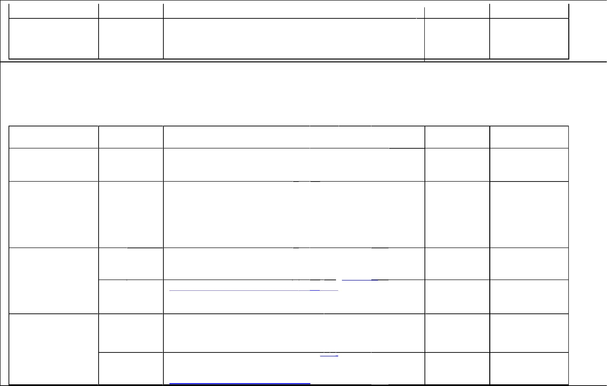

Comedores Económicos del Estado Dominicano
“Año de la Consolidación de la Seguridad Alimentaria.”
Información clasificada
Digital-
Descarga
http://comedoreseconomicos.gob.do/transparencia/index.php/oai
/ inf ormacion-clasificada
Julio
2022

Julio
2022
Si
Si
Índice de documentos
disponibles para la
entrega
Digital-
Descarga
http://comedoreseconomicos.gob.do/transparencia/index.php/oai
/i ndi ce-de-documentos
Índice de transparencia
estandarizado
Digital-
Descarga
http://comedoreseconomicos.gob.do/transparencia/index.php/oai
/i ndi ce-de-transparencia-estandarizado
Julio
2022
Si
Si
Solicitud de acceso a la
información
pública (SAIP)
Digital-
Descarga
https://www.saip.gob.do/apps/sip/?step=one
Permanente

OPCION: PLAN ESTRATEGICO DE LA INSTITUCION
DOCUMENTO/
INFORMACION
FORMATO
ENLACE
FECHA
DISPONIBILIDAD
(SI/NO)
Planificación
Estratégica
Digital-
Descarga
http://comedoreseconomicos.gob.do/transparencia/index.php/pl n-
2021-2024

Si
estrategico/planeacion-estrategica
a
Plan Operativo Anual
(POA)
Digital-
Descarga
http://comedoreseconomicos.gob.do/transparencia/index.php/pl n-
estrategico/informes
Enero
2022

Si
a
Memorias
Institucionales
Digital-
Descarga
http://comedoreseconomicos.gob.d ransparencia/index.php/pl n-
Diciembre
2021
Si
o/t estrategico/memorias-
a
institucionales
Comedores Económicos del Estado Dominicano
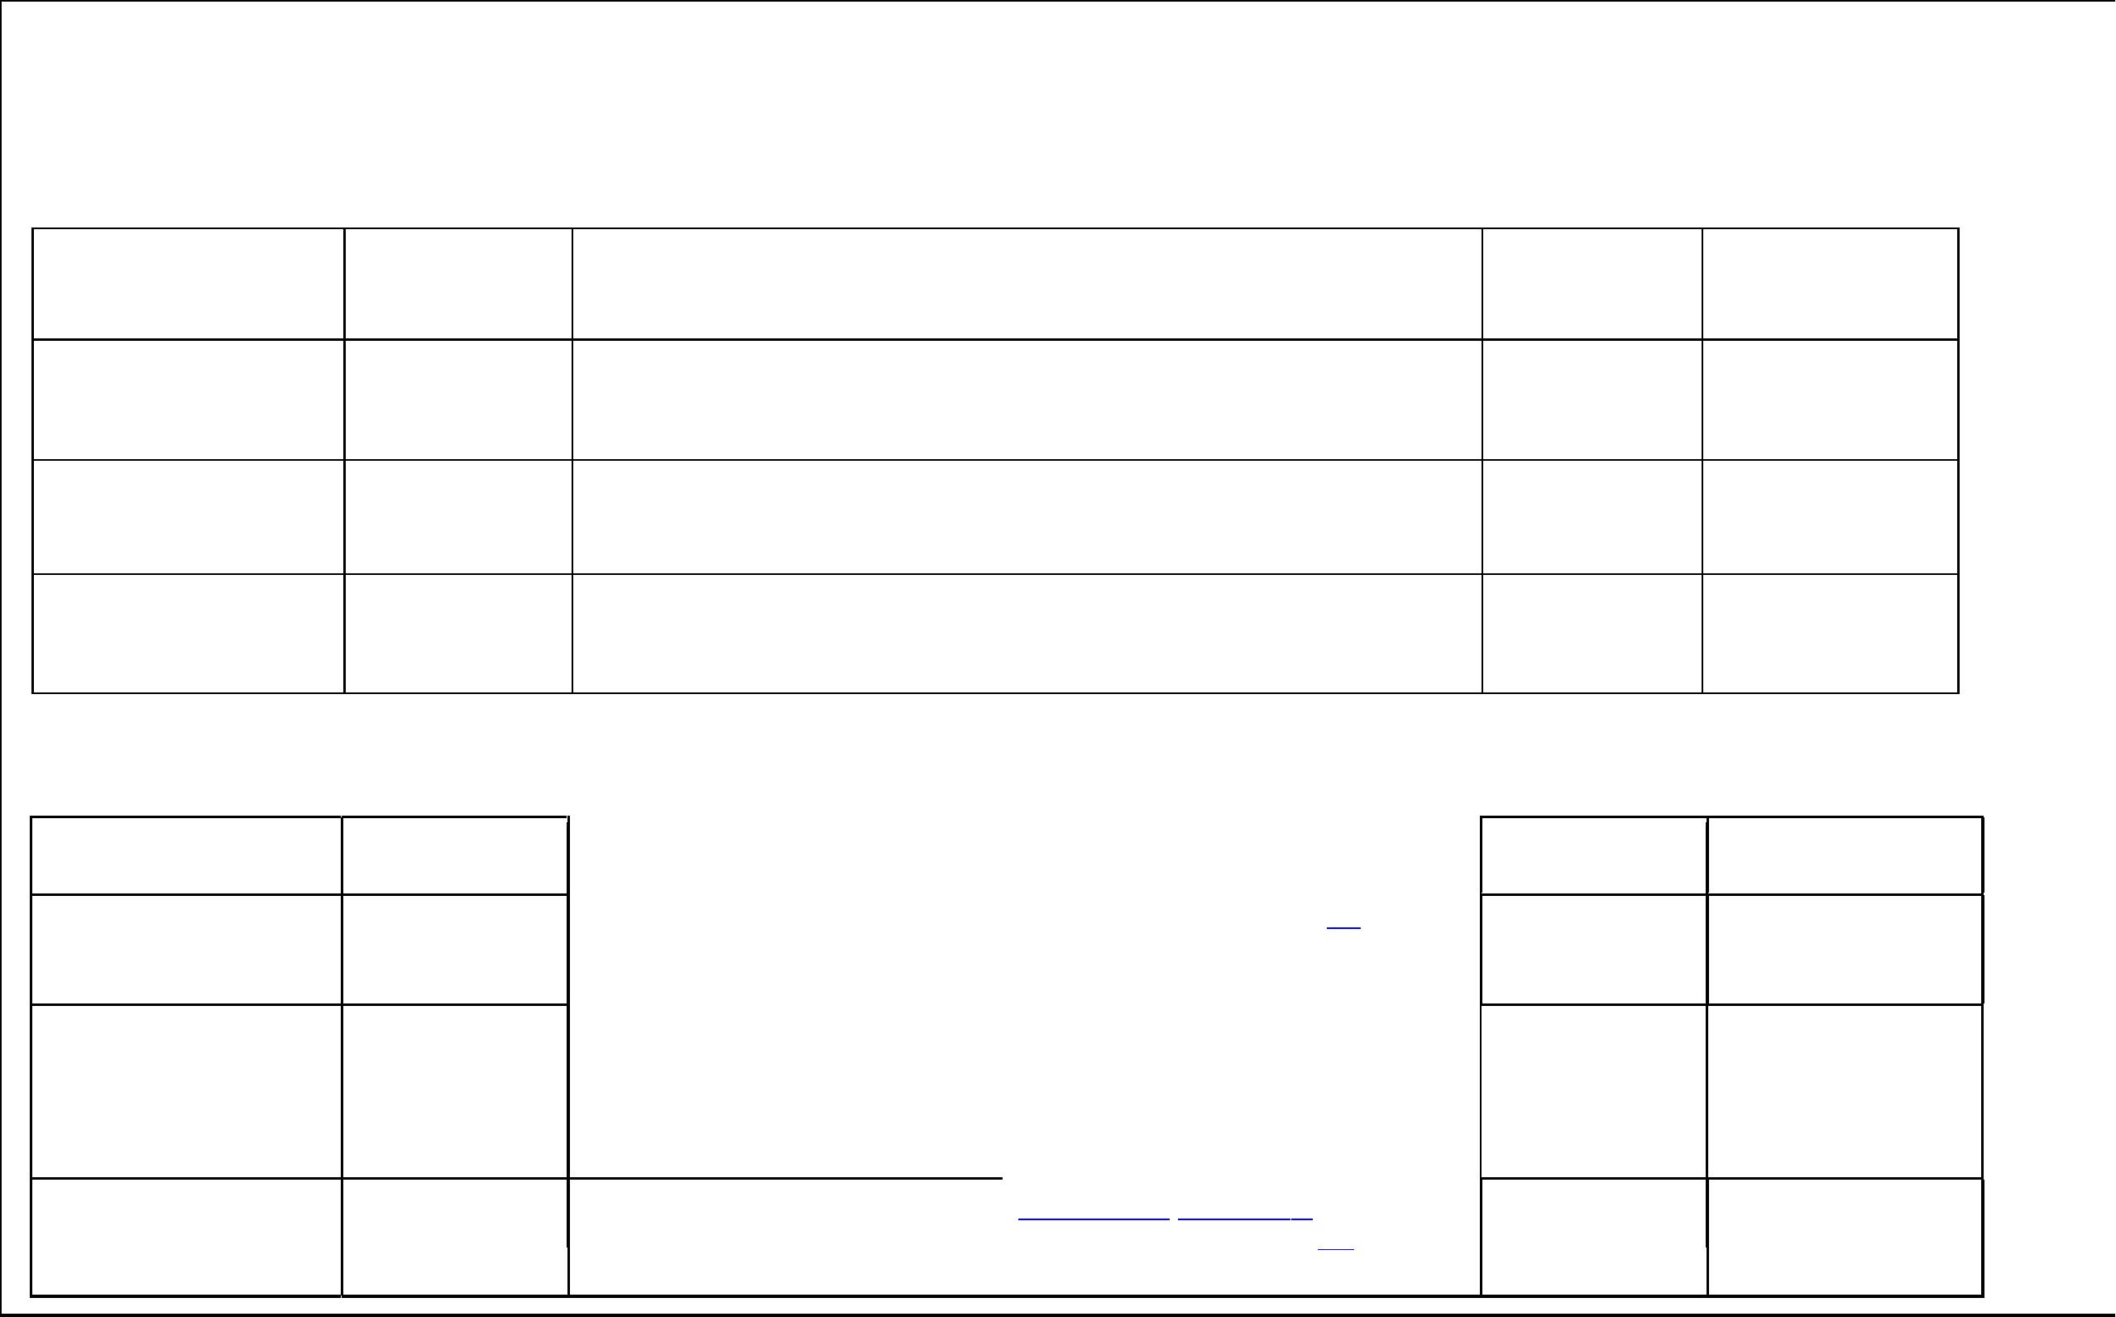

“Año de la Consolidación de la Seguridad Alimentaria.”
OPCION: PUBLICACIONES OFICIALES
DOCUMENTO/
INFORMACION
FORMATO
ENLACE
FECH A
Julio
DISPONIBILIDAD
(SI/NO)
Publicaciones
Digital-
http://comedoreseconomicos.gob.do/transparencia/index.php/p u blica
ciones-t
Si
Descarga
2022
Acuerdos y
Convenios
Digital-
Descarga
http://comedoreseconomicos.gob.do/transparencia/index.php/p u blica
ciones-t/acuerdos-y-convenios
Julio
2022
Si
Si
Revista Sobremesa
Digital-
Descarga
http://comedoreseconomicos.gob.do/transparencia/index.php/p u blica
ciones-t/revista-sobremesa
Julio
2022
Carta Compromiso
Digital-
Descarga
http://comedoreseconomicos.gob.do/transparencia/index.php/p u blica
ciones-t/carta-compromiso
2022-2024
Si
Si
Contratos de
Publicidad
Digital-
Descarga
http://comedoreseconomicos.gob.do/transparencia/index.php/p u blica
ciones-t/publicaciones
Julio
2022
Comedores Económicos del Estado Dominicano
“Año de la Consolidación de la Seguridad Alimentaria.”
OPCION: ESTADISTICAS INSTITUCIONALES
DOCUMENTO/
INFORMACION
Estadísticas
FORMATO
ENLACE
FECHA
DISPONIBILIDAD
(SI/NO)
Digital-
Descarga
http://comedoreseconomicos.gob.do/transparencia/index.php/estad ist icas
Julio
2022
Si
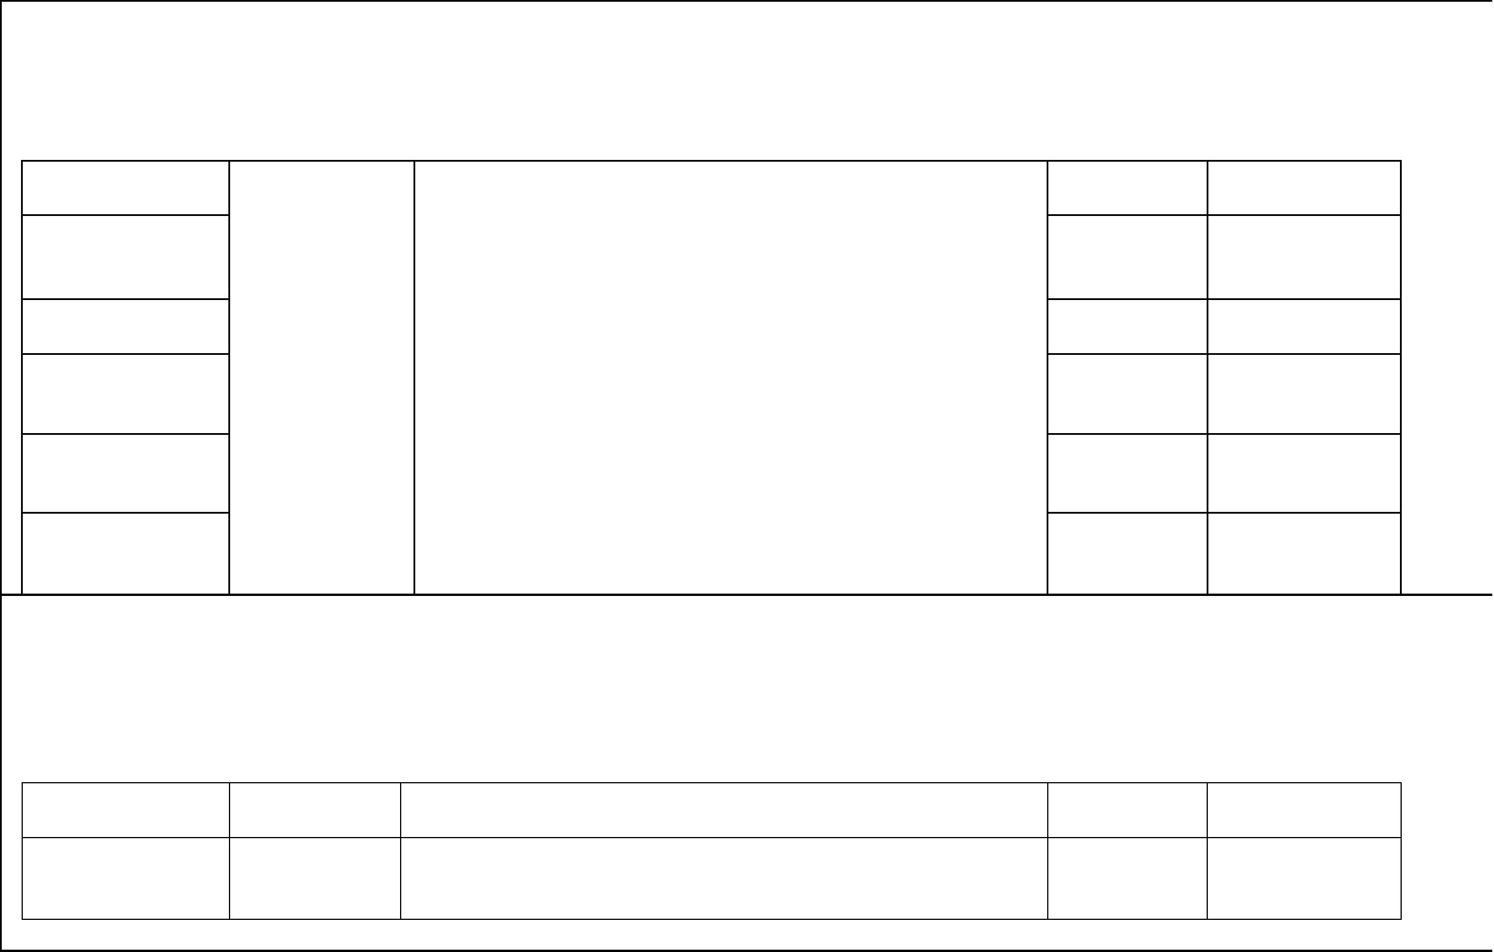

OPCION: SERVICIO AL PUBLICO
DOCUMENTO/
FORMATO
ENLACE
FECHA
DISPONIBILIDAD
INFORMACION
(SI/NO)
Si
Servicio al publico
Digital-
http://comedoreseconomicos.gob.do/index.php/servicios
Permanente
Descarga

OPCION: ACCESO AL PORTAL DE 311 SOBRE QUEJAS, RECLAMACIONES, SUGERENCIAS Y DENUNCIAS
DOCUMENTO/
INFORMACION
FORMATO
ENLACE
FECHA
DISPONIBILIDAD
(SI/NO)
Acceso al Portal de
31 sobre quejas,
URL
http://311.gob.do/
Permanente
Si
Comedores Económicos del Estado Dominicano
“Año de la Consolidación de la Seguridad Alimentaria.”
reclamaciones,
sugerencias y
denuncias
Estadísticas sobre
que reclamaciones y
Digital-
Descarga
http://comedoreseconomicos.gob.do/transparencia/index.php/acceso-al-
311/estadisticas-sobre-quejas-reclamaciones-y-sugerencias-recibidas- atrave
Julio
2022
Si
sugerencias recibidas
a través del
311
OPCION: DECLARACIONES JURADAS DE PATRIMONIO
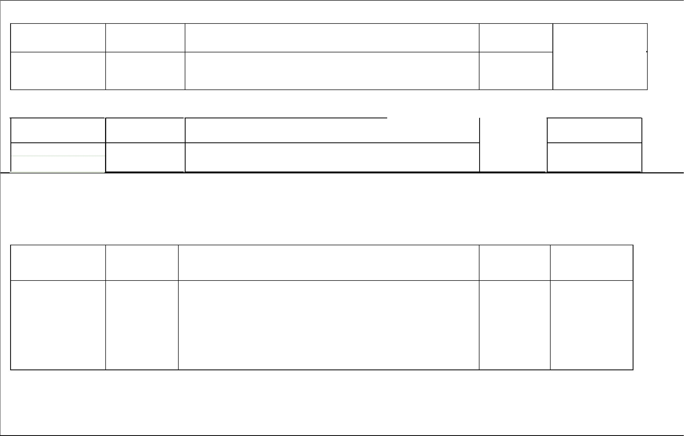

FORMATO
ENLACE
FECHA
DISPONIBILIDAD
(SI/NO)
DOCUMENTO/
INFORMACION
http://comedoreseconomicos.gob.do/transparencia/index.php/declaracion -
jurada
Digital-
Descarga
Si
Declaración
Jurada de
Patrimonio
2020
http://www.comedoreseconomicos.gob.do/transparencia/p
hocadownload/DeclaracionesJuradas/2020/DECLARACI
ON%20JURADA%20DIRECTOR%20GENERAL%20LI
C.EDGAR%20AUGUSTO.pdf
Digital-
Descarga
Si
Declaración Jurada
Lic. Edgar Augusto
feliz
2020
Comedores Económicos del Estado Dominicano
“Año de la Consolidación de la Seguridad Alimentaria.”
OPCION: PRESUPUESTO
DOCUMENTO/
FORMATO
ENLACE
FECHA
DISPONIBILIDAD
(SI/NO)
INFORMACION
Ejecución del
Presupuesto
Digital-
http://comedoreseconomicos.gob.do/transparencia/index.php/presu
p ues to/category/324-ejecucion-presupuestaria
Julio
2022
Si
Descarga
Presupuesto aprobado
del año
Digital-
Descarga
http://comedoreseconomicos.gob.do/transparencia/index.php/presu p ues
to/category/323-presupuesto-aprobado

Si
2022
OPCION: RECURSOS HUMANOS
DOCUMENTO/
INFORMACION
FORMATO
ENLACE
FECHA
DISPONIBILIDAD
(SI/NO)

Nómina de
empleados
Fijos
Digital-
Descarga
Año 2022
Julio
2022
Si
http://www.comedoreseconomicos.gob.do/transparencia/index.php/recur
sos-humanos/nomina/category/1179-2022 Año 2020
http://comedoreseconomicos.gob.do/transparencia/index.php/recu r sos-
humanos/nomina/category/891-2020
Comedores Económicos del Estado Dominicano
“Año de la Consolidación de la Seguridad Alimentaria.”
Año 2019
http://comedoreseconomicos.gob.do/transparencia/index.php/recur os -
humanos/nomina/category/628-2019
s
Año 2018
http://comedoreseconomicos.gob.do/transparencia/index.php/recur os -
humanos/nomina/category/456-2018
s
Año 2017
http://comedoreseconomicos.gob.do/transparencia/index.php/recur os -
humanos/nomina/category/330-2017
s

Nómi na de
empleados
contratados
Digital -
Descar ga
Año 2022
Julio
2022
Si
http://www.comedoreseconomicos.gob.do/transparencia/index.php/recur sos-
humanos/nomina/category/1177-2022
Año 2020
http://comedoreseconomicos.gob.do/transparencia/index.php/recur s os-
humanos/nomina/category/892-2020
Comedores Económicos del Estado Dominicano
“Año de la Consolidación de la Seguridad Alimentaria.”
Año 2018
http://comedoreseconomicos.gob.do/transparencia/index.php/recu r sos-
humanos/nomina/category/510-2018
Jubilaciones,
Pensiones y
Retiro
Digital-
Descarga
Año 2022
Julio
Si
http://www.comedoreseconomicos.gob.do/transparencia/index. php/recursos - 2022
humanos/jubilacione s-pensiones-y-retiros/category/1178-
2022 Año 2020
http://www.comedoreseconomicos.gob.do/transparencia/index. php/r
ecursos-humanos/jubilaciones-pensiones-y-
-
retiros/category/893
2020.
Año 2019
http://comedoreseconomicos.gob.do/transparencia/index.php/recu r
sos- humanos/jubilaciones-pensiones-y-retiros/category/629-

2019
Año 2018
http://comedoreseconomicos.gob.do/transparencia/index.php/recu r
sos- humanos/jubilaciones-pensiones-y-retiros/category/512-
2018
Año 2017
http://comedoreseconomicos.gob.do/transparencia/index.php/recu r
sos- humanos/jubilaciones-pensiones-y-retiros/category/446-
2017
Vacantes
URL

https://map.gob.do/Concursa/plazasvacantes.aspx
Permanente
Si
Comedores Económicos del Estado Dominicano
“Año de la Consolidación de la Seguridad Alimentaria.”
OPCION: BENEFICIARIOS DE PROGRAMAS ASISTENCIALES
FECHA
DISPONIBILIDAD
(SI/NO)
DOCUMENTO/
FORMATO
ENLACE
INFORMACION
Beneficiarios de
programas
asistenciales-
Raciones
Digital-
Descarga
http://www.comedoreseconomicos.gob.do/transparencia/index.php/benef
iciarios/category/1182-raciones-cocidas-2022
Julio
2022
Si
Cocidas 2022

Digital-
Descarga
http://www.comedoreseconomicos.gob.do/transparencia/index.php/benef
iciarios/category/1181-raciones-crudas-2022
Julio
2022
Si
Beneficiarios de
programas
asistenciales-
Raciones
Crudas 2022
Comedores Económicos del Estado Dominicano
“Año de la Consolidación de la Seguridad Alimentaria.”
OPCION: COMPRAS Y CONTRATACIONES/ LISTADO DE PROVEEDORES DEL ESTADO
DOCUMENTO/
INFORMACION
FORMAT
ENLACE
FECHA
DISPONIBILIDAD
(SI/NO)
Listado de
proveedores del
Estado
URL
https://www.comprasdominicana.gob.do/web/guest/c
Julio
2022
Si
o
mo-
inscribirse;jsessionid=3da79dc1b383d25e5096f0e478
69
OPCION: COMPRAS Y CONTRATACIONES
DOCUMENTO/
INFORMACION
FORMATO
ENLACE
FECHA
DISPONIBILIDAD
(SI/NO)
Si
Como registrarse
como proveedor
Digital-
Descarga
http://comedoreseconomicos.gob.do/transparencia/index.php/com p
ras- y-contrataciones/como-ser-proveedor
Permanente
del Estado
Plan Anual de
compras y
Digital-
Descarga
http://comedoreseconomicos.gob.do/transparencia/index.php/com p
ras- y-contrataciones/plan-anual-de-compras
Si
2022
contrataciones
(PACC)
Comedores Económicos del Estado Dominicano
“Año de la Consolidación de la Seguridad Alimentaria.”
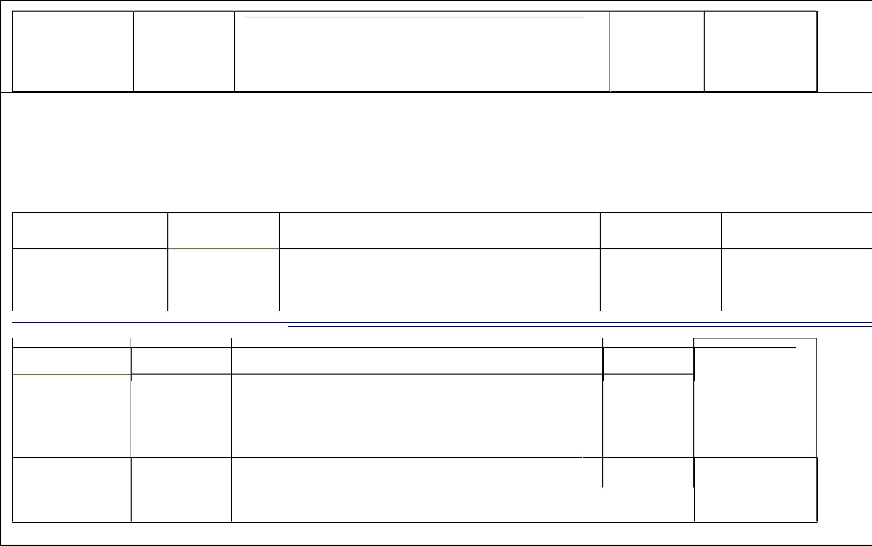

Digital-
Descarga
Año 2022
Julio
s-y- ₂₀₂₂
Si
Licitación
Pública Nacional
e Internacional
http://www.comedoreseconomicos.gob.do/transparencia/index.php/compra
contrataciones/licitaciones-publicas/category/1157-2022
Año 2020
http://comedoreseconomicos.gob.do/transparencia/index.php/comp r as- y-
contrataciones/licitaciones-publicas/category/877-2020
Año 2019
http://comedoreseconomicos.gob.do/transparencia/index.php/comp r as- y-
contrataciones/licitaciones-publicas/category/617-2019
Año 2018
http://comedoreseconomicos.gob.do/transparencia/index.php/comp r as- y-
contrataciones/licitaciones-publicas/category/501-2018
Licitaciones
Restringida
Digital-
Descarga
http://www.comedoreseconomicos.gob.do/transparencia/index.php/compra
contrataciones/licitaciones-restringidas/category/1159-2022
s-y- Julio
2022
Si
Si
http://www.comedoreseconomicos.gob.do/transparencia/index.php/compras - Julio
ycontrataciones/sorteos-de-obras/category/1161-2022
2022
-
Digitalga
Descar
Sorteos de obras
Comparaciones
de precios
Digital -
Descar ga
Año 2022
Julio
s-y- ₂₀₂₂
http://www.comedoreseconomicos.gob.do/transparencia/index.php/compra
contrataciones/comparaciones-de-precios/category/1163-2022
Si
Año 2020
http://comedoreseconomicos.gob.do/transparencia/index.php/comp r as- y-
contrataciones/comparaciones-de-precios/category/880-2020

Comedores Económicos del Estado Dominicano
“Año de la Consolidación de la Seguridad Alimentaria.”
Año 2018
http://comedoreseconomicos.gob.do/transparencia/index.php/ comp as- y-
contrataciones/comparaciones-de-precios/category/502-2018
Año 2017
http://comedoreseconomicos.gob.do/transparencia/i nd ex.php/comp as- y-
contrataciones/comparaciones-de-precios/catego y /34 6-2017
r
r
r
http://comedoreseconomicos.gob.do/transparencia/ind ex.php/ comp as- y-
contrataciones/compras-menores
Compras Menores
Digital-
Julio
2022
Si
r
Descarga
Compras por
debajo del Umbral
Digital-
Descarga
http://comedoreseconomicos.gob.do/transparencia/ind ex.php/ comp as- y-
contrataciones/compras-por-debajo-del-umbral
Julio
2022
Si
r
http://comedoreseconomicos.gob.do/transparencia/ind ex.php/ comp as- y-
contrataciones/casos-de-emergencia-y-urgencias
Casos de seguridad o Digital-
Emergencia Nacional Descarga
Julio
2022
Si
Si
r
http://comedoreseconomicos.gob.do/transparencia/ind ex.php/ comp as- y-
contrataciones/casos-de-urgencia
Casos de urgencias
Digital-
Julio
2022
r
Descarga

Digital -
Descar ga
Año 2022
Julio
2022
Si
Compras por
excepción
http://www.comedoreseconomicos.gob.do/transparencia/index.php/compra s-y- contrataciones/compras-por-excepcion/category/1173-2022
Año 2020
http://comedoreseconomicos.gob.do/transparencia/index.php/comp r as- y-
contrataciones/compras-por-excepcion/category/886-2020
Comedores Económicos del Estado Dominicano
“Año de la Consolidación de la Seguridad Alimentaria.”
s- y-
r
Año 2018
http://comedoreseconomicos.gob.do/transparencia/index.php/comp
a contrataciones/compras-por-excepcion/category/505-2018

Digital-
Descarga
Año 2020
- y-
Julio
2022
Si
Estado de
cuentas de
Suplidores
http://comedoreseconomicos.gob.do/transparencia/index.php/compr
as contrataciones/estado-de-cuentas-de-suplidores/category/887- 2020
Año 2019
http://comedoreseconomicos.gob.do/transparencia/index.php/compr
as- y-contrataciones/estado-de-cuentas-de-suplidores/category/637-
2019
Año 2018
http://comedoreseconomicos.gob.do/transparencia/index.php/compr
as- y-contrataciones/estado-de-cuentas-de-suplidores/category/506-
2018
Comedores Económicos del Estado Dominicano
“Año de la Consolidación de la Seguridad Alimentaria.”
OPCION: PROYECTOS Y PROGRAMAS
DOCUMENTO/
INFORMACION
FORMATO
ENLACE
FECH A
DISPONIBILIDAD
(SI/NO)
Descripción d los
e Programas y
Proyectos
Digital -
Descar ga
http://comedoreseconomicos.gob.do/transparencia/index.php/proyectos -
y- programas
2022
Si

Digital –
Descarga
Año 2020
php/proy os -
e
Julio
2022
Si
Informes de
seguimiento a
programas y
proyectos
http://www.comedoreseconomicos.gob.do/transparencia/index. y-
programas/informes-de-seguimientos-a-los-programas-y-
proyectos/category/951-2020
ct
Año 2019
oyectos
http://comedoreseconomicos.gob.do/transparencia/index.php/pr
-
y- programas/informes-de-seguimientos-a-los-programas-y-
proyectos/category/625-2019
Año 2018
oyectos
http://comedoreseconomicos.gob.do/transparencia/index.php/pr
-
y- programas/informes-de-seguimientos-a-los-programas-y-
proyectos/category/524-2018
Calendario deejecución de
Digital -
http://comedoreseconomicos.gob.do/transparencia/index.php/pr oyect os - y-
Julio
2022
Si
Descar ga
programas/calendario-de-ejecucion-a-los-programas-y-
proyectos
Comedores Económicos del Estado Dominicano
“Año de la Consolidación de la Seguridad Alimentaria.”
Programas y
Proyectos
Informes de
presupuesto sobre
programas y
proyectos
Digital-
Descarga
http://comedoreseconomicos.gob.do/transparencia/index.php/proyectos- y-
programas/informes-de-presupuestos-sobre-programas-y-proyectos
Julio
2022
Si
OPCION: FINANZAS
DOCUMENTO/
INFORMACION
FORMATO
ENLACE
FECHA
DISPONIBILIDAD
(SI/NO)

Digital-
Descarga
Año 2020
Julio
2022
Si
Balance General
http://comedoreseconomicos.gob.d o/t ra ns p are n ci a/
i
ndex.php/ f i na n za
s/ b alance-
general/category/873-2020 Año 2019
http://comedoreseconomicos.gob.d o/t ra ns p are n ci
a/ i ndex.php/ f i na n za s/ b alance-
general/category/620-2019
Año 2018
http://comedoreseconomicos.gob.d o/t ra ns p are n ci
a/ i ndex.php/ f i na n za s/ b alance-
general/category/493-2018
Año 2017
http://comedoreseconomicos.gob.d o/t ra ns p are n ci
a/ i ndex.php/ f i na n za s/ b alance-
general/category/382-2017
Comedores Económicos del Estado Dominicano
“Año de la Consolidación de la Seguridad Alimentaria.”
Año 2016
http://comedoreseconomicos.gob.d o/t nsparencia/index.php/finanza s/b
ra alance-general/category/383-2016
Año 2015
http://comedoreseconomicos.gob.d o/t nsparencia/index.php/finanza s/b
ra alance-general/category/384-2015
Año 2014
http://comedoreseconomicos.gob.do/transparencia/index.php/finanza s/b
alance-general/category/385-2014

Año 2020
http://comedoreseconomicos.gob.do/tra
ngresos-y-egresos/category/874-2020
nsparencia/index.php/finanza s /i
Julio
2022
Si
Digital-
Descarga
Relación de
Ingresos y
Egresos
Año 2019
http://comedoreseconomicos.gob.do/tra
ngresos-y-egresos/category/621-2019
nsparencia/index.php/finanza s /i
nsparencia/index.php/finanza s /i
nsparencia/index.php/finanza s /i
Año 2018
http://comedoreseconomicos.gob.do/tra
ngresos-y-egresos/category/494-2018
Año 2017
http://comedoreseconomicos.gob.do/tra
ngresos-y-egresos/category/387-2017
Comedores Económicos del Estado Dominicano
“Año de la Consolidación de la Seguridad Alimentaria.”
Año 2016
http://comedoreseconomicos.gob.do/tra ns parencia/i ndex.php/finanza
s/i ngresos-y-egresos/category/388-2016
Año 2015
http://comedoreseconomicos.gob.do/tra ns parencia/i ndex.php/finanza
s/i ngresos-y-egresos/category/389-2015
Año 2014
http://comedoreseconomicos.gob.do/tra ns parencia/i ndex.php/finanza
s/i ngresos-y-egresos/category/390-2014

Digital-
Julio
2022
Si
Si
Informes de
Auditoria
http://comedoreseconomicos.gob.do/transparencia/index.php/finanza s/i
nformes-de-auditorias
Descarga
Activos Fijos
de la
Digital-
Descarga
Año 2020
Julio
2022
http://www.comedoreseconomicos.gob.do/transparencia/phocadownload
/
Institución
Finanzas/ActivosFijos/2020/Activos%20Fijos%20Juliom
bre- Julio2020_comprimido_compressed.pdf Año 2019
http://comedoreseconomicos.gob.do/transparencia/index.php/finanza
/a ctivos-fijos/category/623-2019
s
Año 2018
http://comedoreseconomicos.gob.do/transparencia/index.php/finanza
s/a ctivos-fijos/category/496-2018
Año 2017
http://comedoreseconomicos.gob.do/transparencia/index.php/finanza
s/a ctivos-fijos/category/394-2017
Comedores Económicos del Estado Dominicano
“Año de la Consolidación de la Seguridad Alimentaria.”
Año 2016
http://comedoreseconomicos.gob.do/transparencia/index.php/finanza s/a
ctivos-fijos/category/395-2016

Digital-
Descarga
Año 2019
arencia/index.php/finanza s/i
Julio
2022
Si
Inventario de
Almacén
http://comedoreseconomicos.gob.do/transp
nventario-en-almacen/category/624-2019
s/i
arencia/index.php/finanza
Año 2018
http://comedoreseconomicos.gob.do/transp
nventario-en-almacen/category/497-2018
Año 2017
arencia/index.php/finanza s/i
http://comedoreseconomicos.gob.do/transp
nventario-en-almacen/category/396-2017
Año 2016
arencia/index.php/finanza s/i
http://comedoreseconomicos.gob.do/transp
nventario-en-almacen/category/399-2016
Año 2015
arencia/index.php/finanza s/i
http://comedoreseconomicos.gob.do/transp
nventario-en-almacen/category/402-2015
Año 2014
arencia/index.php/finanza
s/i
http://comedoreseconomicos.gob.do/transp
nventario-en-almacen/category/403-2014
Comedores Económicos del Estado Dominicano
“Año de la Consolidación de la Seguridad Alimentaria.”
OPCION: DATOS ABIERTOS
DOCUMENTO/
INFORMACION
FORMATO
ENLACE
FECH A
DISPONIBILIDAD
(SI/NO)

Nómina de Datos Abiertos 2022
da t os-
da t os-
Julio
2022
Si
Datos Publicados e n Digital-
Formatos abiertos
CSV, ODS, XLS
http://comedoreseconomicos.gob.do/transparencia/index.php/
abiertos/category/449-nomina-datos-abiertos-2017
Descarga
Donaciones de Datos Abiertos 2022
http://comedoreseconomicos.gob.do/transparencia/index.php/
abiertos/category/451-donaciones-datos-abiertos-2017
da t os-
Presupuesto de Datos Abiertos 2022
http://comedoreseconomicos.gob.do/transparencia/index.php/
abiertos/category/452-nomina-datos-abiertos-2017
Periodicidad de
Digital-
http://comedoreseconomicos.gob.do/transparencia/index.php/
da
t
os- Julio
2022
Si
actualización de
datos
Descarga
abiertos/category/554-periodicidad-de-actualizacion-de- datos
Comedores Económicos del Estado Dominicano
“Año de la Consolidación de la Seguridad Alimentaria.”
OPCION: COMISION DE ETICA PÚBLICA (CEP)
DOCUMENTO/
INFORMACION
Listado de
FORMATO
ENLACE
FECHA
DISPONIBILIDAD
(SI/NO)
Digital-
Descarga
http://comedoreseconomicos.gob.do/transparencia/index.php/comisi o n- de-
etica-publica-cep/listado-de-miembros

2021
Si
Miembros
Plan de trabajo de
CEP
Digital-
Descarga
http://comedoreseconomicos.gob.do/transparencia/index.php/comisi o n- de-
etica-publica-cep/plan-de-trabajo-de-cep
2021
Si

